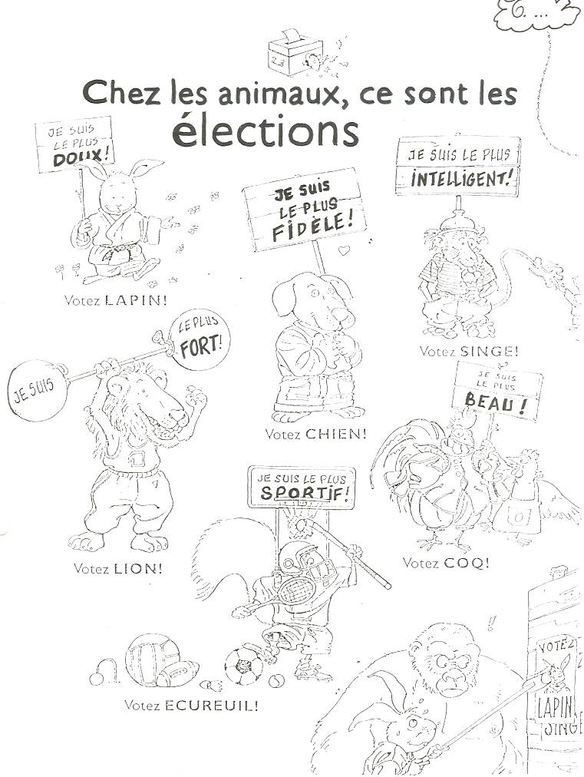

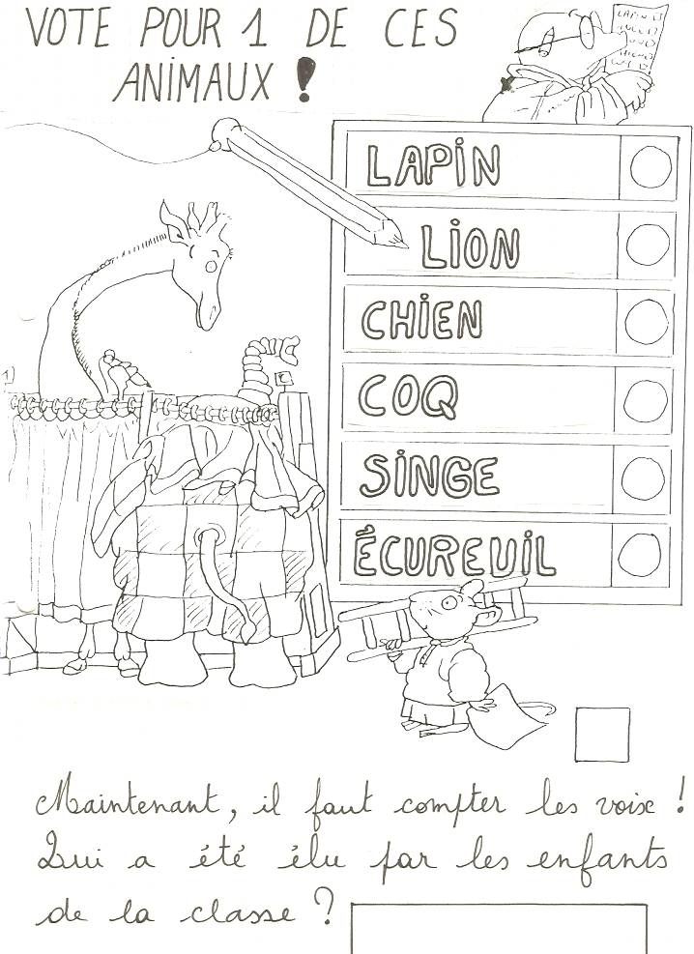

Comptabilisons les votes que chaque animal a

reçu et voyons qui a été élu !

L’animal élu dans notre classe est :

………………………………..

